北海道大学ラグビーットボール大会
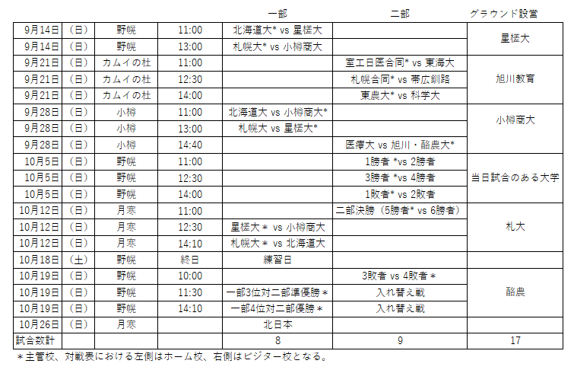

一部リーグ

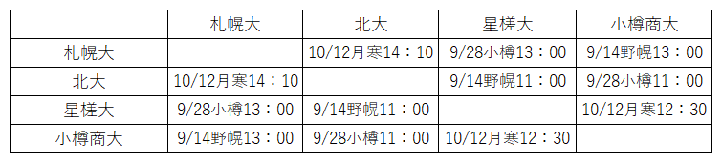

二部トーナメント

